CASOS DE USO
IES ISIDRO DE ARCENEGUI Y
CARMONA MARCHENA
PABLO SUÁREZ GARCÍA


Índice
1
2
3
. Introducción......................................................................................................................................3
. ¿Qué es un diagrama de casos de uso?.............................................................................................3
. Elementos y nomenclatura en UML.................................................................................................3
3
3
3
3
.1. Actores....................................................................................................................................... 3
.2. Casos de uso...............................................................................................................................3
.3. Límite del sistema......................................................................................................................3
.4. Relaciones..................................................................................................................................3
4
5
6
.Procedimiento para elaborar un diagrama de casos de uso...............................................................3
.Utilidad práctica en el análisis de requisitos.....................................................................................3
.BBDD a utilizar (ya sea Relacional o No Relacional) (CE: 2.b, 2.e)................................................4
6
6
6
6
.1. Descripción del sistema.............................................................................................................4
.2. Identificación de actores............................................................................................................4
.3. Identificación de casos de uso...................................................................................................4
.4. Elaboración del diagrama..........................................................................................................4
7
8
. Conclusiones.....................................................................................................................................5
.Bibliografía y fuentes........................................................................................................................5
Pablo Suárez García
ORIGINALS-3D
Página 2

1
. Introducción
Los diagramas de casos de uso son una de las herramientas más utilizadas en UML.
Sirven para describir las funcionalidades de un sistema desde el punto de vista del usuario.
Este tutorial tiene un enfoque teórico-práctico: primero se explicará cómo se construye un diagrama
de casos de uso y después se mostrará un ejemplo aplicado al proyecto de desarrollo de una Tienda
Online.
2
. ¿Qué es un diagrama de casos de uso?
Es un diagrama UML que muestra:
•
•
•
Qué puede hacer un sistema.
Quién interactúa con él.
Qué funcionalidades ofrece a cada usuario.
Se centra en los requisitos funcionales del sistema, no en su diseño técnico.
3
. Elementos y nomenclatura en UML
3
.1. Actores
Representan a los usuarios o sistemas externos que interactúan con el sistema.
.2. Casos de uso
Son las funcionalidades o servicios que el sistema proporciona a los actores.
Se representan con un óvalo que contiene el nombre de la acción.
.3. Límite del sistema
Delimita lo que pertenece al sistema y lo que está fuera.
Se dibuja como un rectángulo que engloba los casos de uso.
.4. Relaciones
3
•
3
•
3
•
•
•
Asociación: línea simple entre actor y caso de uso.
<<include>>: cuando un caso de uso siempre incluye otro.
<<extend>>: cuando un caso de uso puede extenderse opcionalmente a otro.
4
.Procedimiento para elaborar un diagrama de casos de uso
•
•
•
•
•
•
Identificar los actores del sistema.
Listar los requisitos funcionales (qué puede hacer el sistema).
Representar cada requisito como un caso de uso (óvalo).
Relacionar actores con casos de uso mediante líneas.
Dibujar el rectángulo que representa el límite del sistema.
Revisar si algunos casos requieren relaciones de <<include>> o <<extend>>.
5
.Utilidad práctica en el análisis de requisitos
•
•
•
•
Clarifica las funcionalidades del sistema antes de programar.
Facilita la comunicación entre desarrolladores, clientes y usuarios.
Ayuda a detectar requisitos faltantes o mal definidos.
Sirve como guía para los diagramas posteriores (clases, secuencia, etc.).
Pablo Suárez García
ORIGINALS-3D
Página 3

6
.BBDD a utilizar (ya sea Relacional o No Relacional) (CE: 2.b, 2.e)
6
.1. Descripción del sistema
La aplicación web de la Tienda Online contará con cuatro apartados principales: Inicio, Tienda,
Contacto y Galería. Permitirá a los clientes consultar productos, ver detalles, visualizar una galería
y enviar mensajes de contacto. Además, dispondrá de un panel de administración para gestionar
productos, categorías, galería y mensajes.
6
.2. Identificación de actores
•
•
Cliente: interactúa con el sistema para consultar información y enviar mensajes.
Administrador: gestiona el contenido y mantiene la tienda online.
6
.3. Identificación de casos de uso
Cliente:
•
•
•
•
Consultar productos
Ver detalle producto
Visualizar galería
Enviar formulario de contacto
Administrador:
•
•
•
•
•
Iniciar sesión
CRUD productos
Gestionar categorías
Revisar mensajes de contacto
Subir imágenes a la galería
6
.4. Elaboración del diagrama
A partir de la identificación anterior se construye el diagrama:
Pablo Suárez García
ORIGINALS-3D
Página 4
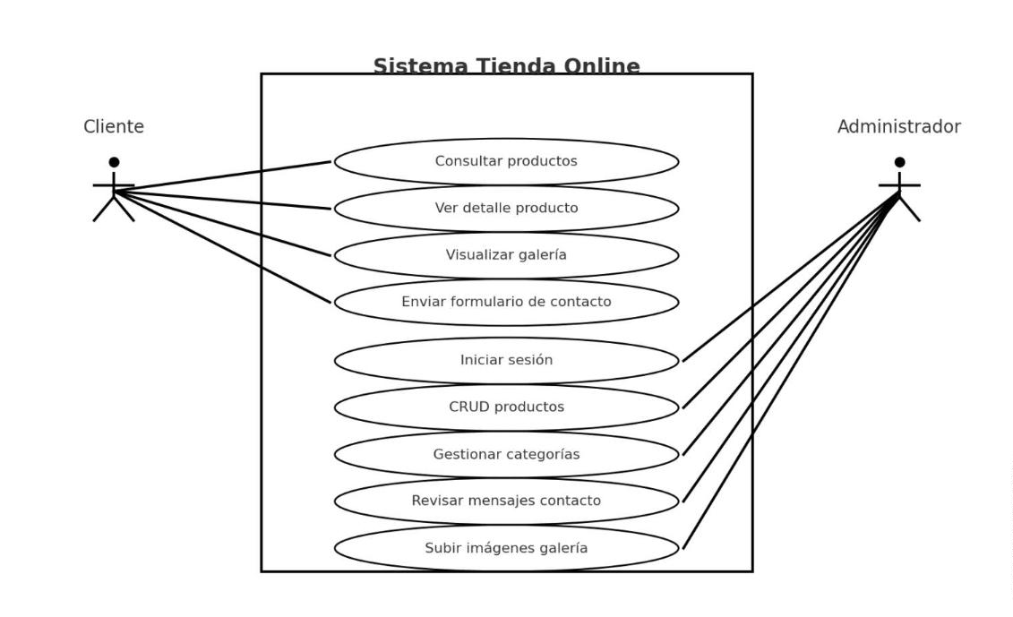

7
. Conclusiones
Los diagramas de casos de uso son una técnica visual sencilla pero poderosa para definir requisitos. En el
caso de la Tienda Online, nos ha permitido identificar claramente qué actores existen y qué acciones pueden
realizar, sirviendo como base para el desarrollo del proyecto.
8
.Bibliografía y fuentes
•
Booch, G., Rumbaugh, J., & Jacobson, I. (1999). The Unified Modeling Language User
Guide. Addison-Wesley.
•
•
Documentación UML: https://www.omg.org/spec/UML
Materiales de clase del ciclo DAW.
Pablo Suárez García
ORIGINALS-3D
Página 5

